Семейная газета |  | Март  2019год
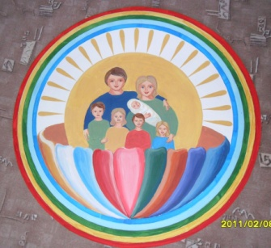 | Издана в Муниципальном бюджетном дошкольном образовательном учреждении  «Центр развития ребенка – детский сад «Сказка»
Уважаемые читатели!
Этот номер газеты посвящен христианским угодникам-целителям.

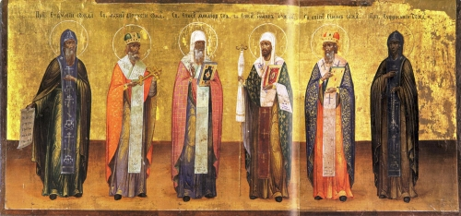

Согласно христианской религии, Бог каждому из христиан дает двух ангелов. В творениях св. Феодора Едесского поясняется, что один из них - ангел-хранитель - хранит от всякого зла, помогает делать добро и охраняет от всяких несчастий. Другой ангел - угодник Божий, имя которого дается при крещении, - ходатайствует за христианина перед Богом. К посредничеству своего Ангела надо прибегать в разных случаях в жизни, он помолится за нас перед Богом. Кроме того, христианская традиция определила, какие святые угодники могут помочь в определенных ситуациях, если обратиться к ним с верой и надеждой на разрешение ситуации. Например, об удаче в кузнечных делах на Руси обращались к покровительству бессребреников и чудотворцев Козьмы и Демьяна, святых братьев - ремесленников и врачевателей. Против гордости молились преподобному чудотворцу Сергию Радонежскому и Алексию Божьему человеку, известным глубоким смирением. Молитвы строились, например, так: «Преподобный Серафим Саровский, мученики Антоний, Евстафий и Иоанн Виленские, святые целители ног, ослабьте недуги мои, укрепите силы и ноги мои!».
Православные христиане имели святых покровителей, помогающих и в плену у врага, и в покровительстве всему государству (великомученик Георгий Победоносец, в честь которого учреждена государственная награда за заслуги перед отечеством «Георгиевский Крест»), и даже в рытье колодцев (великомученик Федор Стратилат).
Многие святые и великомученики при жизни знали врачебное искусство и с успехом применяли его для исцеления страждущих (например, мученики Кир и Иоанн, преподобный Агомит Печерский, мученик Диомид и другие). К помощи других святых прибегают потому, что при жизни они испытали аналогичные страдания и получили исцеление упованием на Бога.
Предлагаемый список заступников в болезнях не претендует на полноту, в него не включены чудотворные иконы, Архангелы - покровители христиан на разных стадиях жизни. Не найдете здесь и молитв, которые следует возносить разным святым - за этим лучше обратиться в церковь. Здесь только информация о святых-целителях. После имени святого в скобках указаны цифры - век жизни, кончины или приобретения мощей церковью (римской цифрой) и день, когда чтится православной церковью память этого святого (по новому стилю).
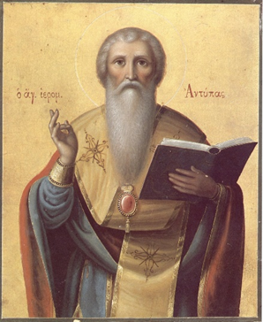 | Священномученик Антипа (I в., 24 апреля). Когда был брошен мучителями в раскаленного медного быка, просил Бога о благодати лечить людей от зубной боли. Упоминание об этом святом есть в Апокалипсисе.
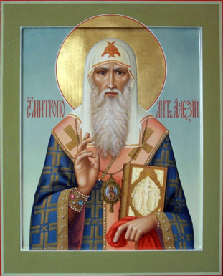 | Алексий Московский (XIV в., 23 февраля). Митрополит Московский еще при жизни исцелял от глазных болезней. Ему молятся для избавления от этого недуга.
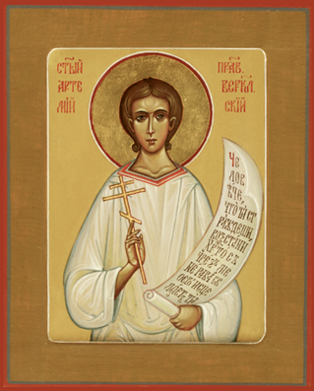 | Праведный отрок Артемий (IV в., 6 июля, 2 ноября) был придавлен гонителями веры огромным камнем, потеснившим внутренности. Большую часть исцелений получили страждущие от болей в желудке, а также от грыжи. От мощей получали исцеление христиане при тяжелых болезнях.
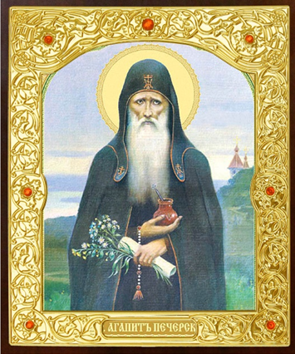 | Агапит Печерский (XI в., 14 июня). При лечении не требовал платы, потому прозван «врачом безмездным». Оказывал помощь болящим, в том числе безнадежным.
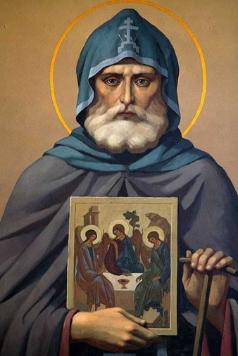 | Преподобному Александру Свирскому (XVI в., 12 сентября) был дан дар целительства - из двадцати трех его чудес, известных по житию, почти половина относится к исцелению парализованных больных. После его смерти этому святому молились о даровании детей-мальчиков.
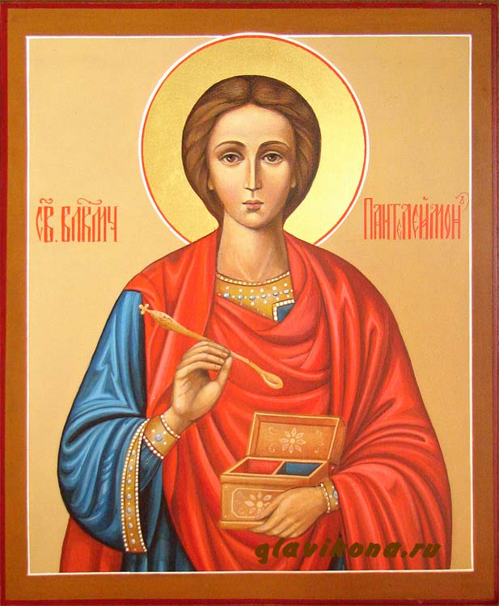 | Великомученик и целитель Пантелеймон (IV в., 9 августа) еще юношей изучил врачевание. Лечил бескорыстно именем Христа. Ему принадлежит чудо воскрешения мертвого ребенка, укушенного ядовитой змеей. Исцелял от различных болезней и взрослых, и детей, в том числе от чревных болей.
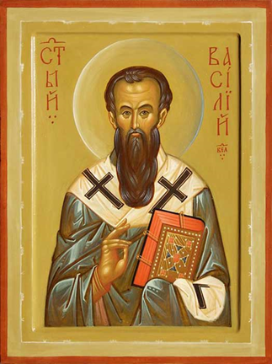 | Василий Новгородский (XIV в., 5 августа) - архипастырь, известный тем, что во время эпидемии язвы, также известной под названием черной смерти, выкосившей почти две трети жителей Пскова, пренебрег опасностью заражения и явился в Псков успокоить и утешить жителей. Доверившись успокоению святителя, граждане смиренно стали дожидаться конца бедствия, которое вскоре действительно наступило. Мощи святителя Василия Новгородского находятся в Софийском соборе в Новгороде. Молитву святому Василию приносят для избавления от язвы.
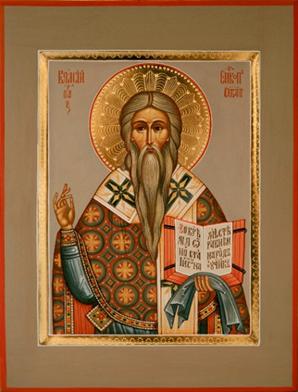 | Священномученик Василий Севастийский (IV в., 24 февраля) молил Бога о возможности исцеления больных горлом. Ему следует молиться при болезнях горла и в опасности удушения костью.
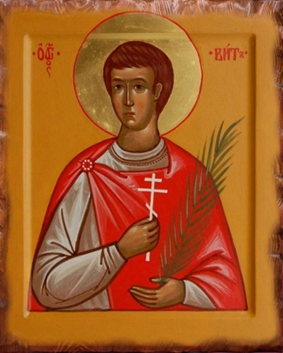 | Мученик Вит (IV в., 29 мая, 28 июня) - святой, пострадавший во времена Диоклетиана. Ему молятся для избавления от падучей (эпилепсии).
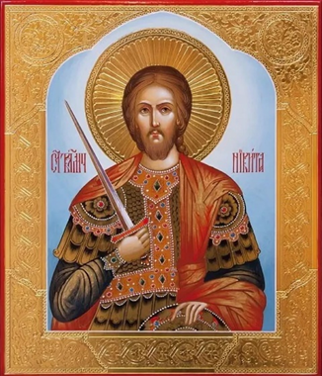 | Великомученик Никита (IV в., 28 сентября) жил на берегах Дуная, был крещен софийским епископом Феофилом и успешно распространял христианскую веру. Пострадал при гонениях от готтов-язычников, которые пытали святого, а затем бросили в огонь. Тело его ночью нашел его друг, христианин Марион - оно было озарено сиянием, огонь его не повредил. Тело мученика предали земле в Киликии, мощи впоследствии перенесли в Константинополь. Святому Никите молятся об исцелении младенцев, в том числе и от «родимчика».
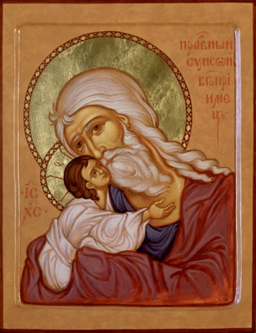 | Праведный Симеон Богоприимец (16 февраля) на сороковой день от Рождества принял в храме младенца Христа от Девы Марии с радостью и воззвал: «Ныне, Владыка, отпускаешь раба твоего с миром по слову Твоему». Ему было обещано упокоение, после того как он примет на руки святого младенца. Праведному Симеону молятся об исцелении больных детей и покровительстве здоровым.
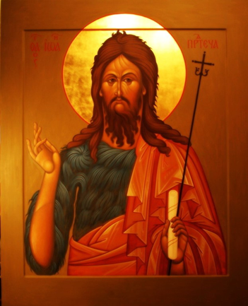 | Иоанн Предтеча (I в., 20 января, 7 июля). Креститель рожден от святых Захария и Елизаветы. После рождества Христова царь Ирод приказал перебить всех младенцев, и потому Елизавета с младенцем укрылись в пустыне. Захария был убит прямо в храме, так как не выдал их убежища. После смерти Ели-заветы, Иоанн продолжал жить в пусты-не, питался акридами, носил власяницу. В 30 лет стал проповедовать на Иордане о пришествии Христа. Многие крести-лись у него. Креститель погиб муче-нической смертью через усекновение главы. Молитва этому святому может помочь при головной боли.
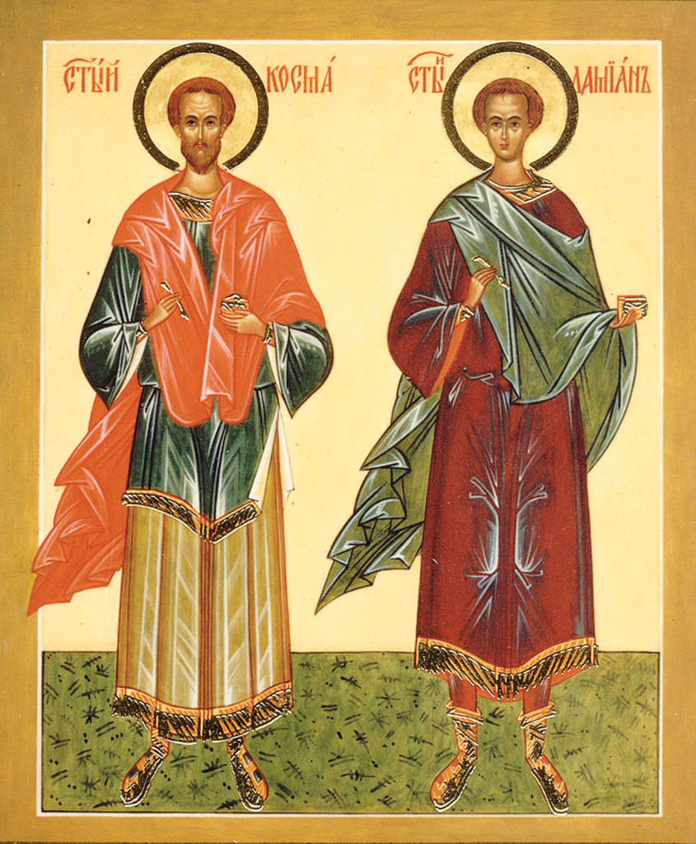 | Бессребреники и чудотворцы Косма и Дамиан (Козьма и Демьян) (III в., 14 ноября), два брата изучили врачебное искусство и лечили, не требуя с больных платы, кроме веры в Иисуса Христа. Помогали во многих болезнях, лечили и глазные болезни, и оспу. Основная заповедь бессребреников: «Даром получили (от Бога) - даром и давайте!». Чудотворцы помогали не только больным людям, но врачевали и зверей. Молятся бессребреникам не только в случае болезней, но и о покровительстве вступающим в брак - чтобы брак был счастливым.
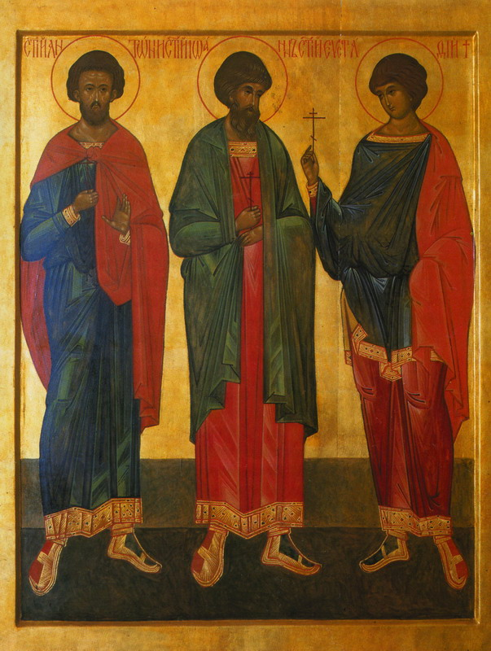 | Мученики Антоний, Евстафий и Иоанн Виленские (Литовские) (XIV в., 27 апреля) приняли святое крещение от пресвитера Нестора, за что были подвергнуты пыткам - дело происходило в XIV веке. Молитва этим мученикам дает исцеление при болезнях ног.
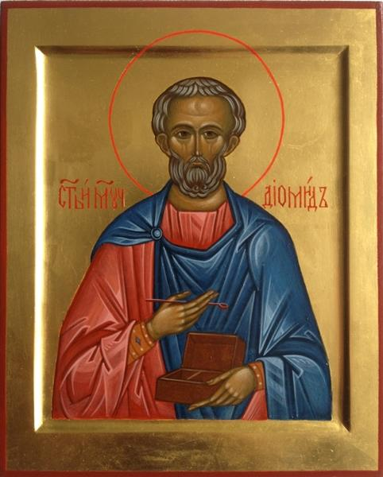 | Мученик Диомид (III в., 29 августа) при жизни был врачевателем, бескорыстно помогавшим больным людям избавиться от недугов. Молитва этому угоднику поможет получить исцеление в болезненном состоянии.

